**Matematika 2.C - Počítam do 100**

24

68

43

73

30

54

1.Rozložím čísla:

K

Š

D

E

Í

V

K

R

O

Y

K

V

=

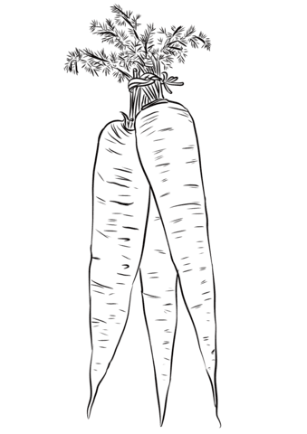



7. Koľko mrkvičiek zjedli zajkovia, keď ich mali 43 a tieto im ostali? Zostav príklad:

5. Odčítam:

59 – 2 = ___ 82 – 4 = ___ 62 – 6 = ___

65 – 7 = ___ 77 – 9 = ___ 73 – 5 = ___

43 – 9 = ___ 31 – 4= ___ 94 – 9 = ___



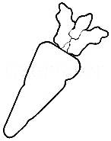



Nakresli mrkvičku:

M

8. Poskladaj z písmen 3 slová a napíš ich sem:



Vyfarbi mrkvičku.

6. Doplním chýbajúce číslo:

37+ = 42 4 + =2355 + = 61

94 – = 88 73 – = 6734 – = 29

2.Doplním čísla v číselnom rade:

|  |  |  |  |  |  |  |  |  |  |  |
| --- | --- | --- | --- | --- | --- | --- | --- | --- | --- | --- |
| 100 |  |  | 70 |  | 50 |  |  |  | 10 |  |

3. Sčítam:

29 + 6 = ___ 34 + 7 = ___

67 + 7 = ___ 56 + 6 = ___

48 + 6 = ___ 75 + 9 = ___

4.Najprv vypočítam, potom porovnám <, =, >:

12 – 5 11– 4 9 + 7 11 + 3

8 + 6 7 + 6 13 – 8 14 – 7

16 – 812 – 3 18 – 9 19 – 10